Министерство науки и высшего образования Российской Федерации

Пензенский государственный университет

Кафедра “Вычислительная техника”

**ОТЧЕТ**

по лабораторной работе №1

по дисциплине «Логика и основы алгоритмизации в инженерных задачах»

# на тему: «Простые структуры данных»

Выполнили студенты группы 22ВВВ3:

Куракин Н.Н.

Майоров Н.А.

Матюшин К. М.

Приняли:

Юрова О.В.

Акифьев И.В.

Пенза 2023

**Название**

Простые структуры данных.

**Цель работы**

Повторно изучить работу с простыми структурами данных: одномерным и многомерным массивами, структурами.

**Лабораторное задание**

*Задание 1:* написать программу, вычисляющую разницу между максимальным и минимальным элементами массив

*Задание 2:* написать программу, реализующую инициализацию массива случайными числами.

*Задание 3:* написать программу, реализующую создание массива произвольного размера, вводимого с клавиатуры.

*Задание 4:* написать программу, вычисляющую сумму значений в каждом столбце (или строке) двумерного массива.

*Задание 5:* написать программу, осуществляющую поиск среди структур student структуру с заданными параметрами (фамилией, именем и т.д.).

**Программы**

**Задание 1-3(было принято решение объединить в 1 код):**

#define _CRT_SECURE_NO_WARNINGS

#include <stdio.h>

#include <stdlib.h>

#include <time.h>

#include <malloc.h>

//функция заполнения массива случайными числами

void randPrintMassiv(int* initmassiv, int sizemassiv, int rangemin, int rangemax) {

//seed для генерации

srand(time(NULL));

//заполнение массива числами и вывод

for (int i = 0; i != sizemassiv; i++) {

*(initmassiv + i) = rangemin + rand()%(rangemax - rangemin + 1);

printf("[%d]%d\n", i, *(initmassiv + i));

}

}

int main() {

int size = 0;

//ввод размера массива от пользователя

printf("Enter size of array: ");

(void)scanf("%d", &size);

//выделение памяти для дин. массива, размером size

int* massiv = (int*)malloc(sizeof(int) * size);

//заполнение массива случайными числами

randPrintMassiv(massiv, size, -1000, 1000);

//если нельзя выделить память - выход из программы

if (!massiv)

return 1;

//максимальное и минимальное значение соответствует первому элементу массива

int max = *massiv, min = *massiv;

//поиск максимального и минимального элемента массива

for (int i = 1; i != size; i++) {

if (*(massiv + i) > max)

max = *(massiv + i);

if (*(massiv + i) < min)

min = *(massiv + i);

}

//вывод разницы между макс. и мин. элементами

printf("\nmax - min = %d - %d = %d", max, min, max - min);

//освобождение блока памяти

free(massiv);

return 0;

}

**Задание 4:**

#include <stdio.h>

int main() {

//размеры двумерного массива rows - строки, coloumns - колонки

const int rows = 5, coloumns = 4;

//двумерный массив

int massiv[rows][coloumns] = { {10, 20, 30, 40}, {50, 60, 70, 80}, {90, 100, 110, 120}, {130, 140, 150, 160}, {170, 180, 190, 200} };

//массив сумм строк

int sums[rows] = {};

//вывод размеров массива

printf("Array %dx%d\n", rows, coloumns);

//вывод массива и нахождение суммы значений каждой строки

for (int i = 0; i != rows; i++) {

for (int j = 0; j != coloumns; j++) {

printf("[%d][%d] %d\t", i, j, massiv[i][j]);

sums[i] += massiv[i][j];

}

printf("|Sum = %d\n", sums[i]);

}

return 0;

}

**Задание 5:**

#define _CRT_SECURE_NO_WARNINGS

#include <stdio.h>

#include <string.h>

#include <memory.h>

//структура

struct student {

char famil[20], name[20], facult[20];

int nomzach;

};

//поиск студента

int searchStudent(struct student* structstud, const int sizearray) {

//переменные для поиска. count для счёта найденных студентов.

char sefamil[20] = "", sename[20] = "", sefacult[20] = "";

int senomzach = 0, count = 0;

//ввод параметров для поиска

printf("Search\nEnter name of student: ");

(void)scanf("%s", sename);

printf("Enter surname of student: ");

(void)scanf("%s", sefamil);

printf("Enter elective's name of student: ");

(void)scanf("%s", sefacult);

printf("Enter gradecard's number of student: ");

(void)scanf("%i", &senomzach);

//поиск среди студентов

for (int i = 0; i != sizearray; i++) {

if (strstr((structstud + i)->name, sename) && strstr((structstud + i)->famil, sefamil) && strstr((structstud + i)->facult, sefacult) && (structstud + i)->nomzach == senomzach) {

printf("\nfound student %d\n Name: %s\n Surname: %s\n Elective's name: %s\n Gradecard's number: %d\n", i + 1, (structstud + i)->name, (structstud + i)->famil, (structstud + i)->facult, (structstud + i)->nomzach);

count++;

}

}

return count;

}

int main() {

//размер массива со структурами

const int size = 2;

//инициализация массива структур

struct student stud[size];

memset(&stud, 0, sizeof(stud));

//ввод параметров для массива

for (int i = 0; i != size; i++) {

printf("Enter name of %d student: ", i+1);

(void)scanf("%s", stud[i].name);

printf("Enter surname of %d student: ", i+1);

(void)scanf("%s", stud[i].famil);

printf("Enter elective's name of %d student: ", i+1);

(void)scanf("%s", stud[i].facult);

printf("Enter gradecard's number of %d student: ", i+1);

(void)scanf("%i", &stud[i].nomzach);

printf("\n");

}

//если не будет найден студент с соответствующими параметрами - вывод соответствующего сообщения

if (!searchStudent(stud, size)) {

printf("No one was found");

}

return 0;

}

**Результаты выполнения программы**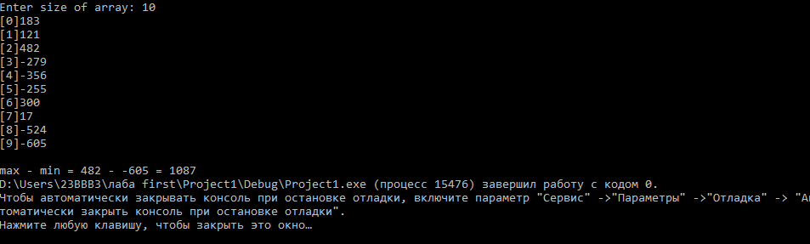

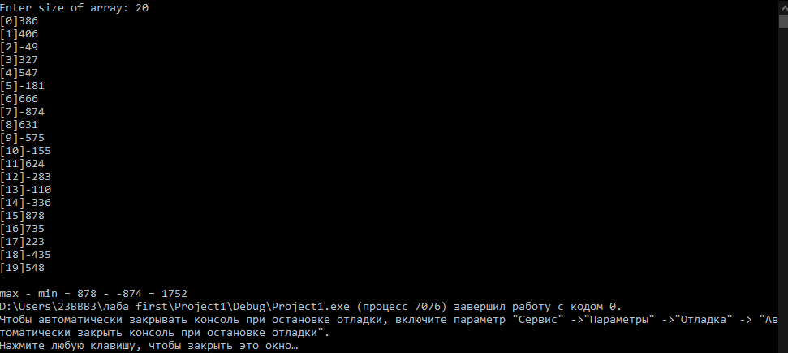

**Пример работы 1-3 алгоритма.**

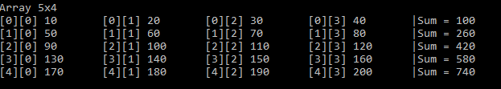

**Пример работы 4 алгоритма.**

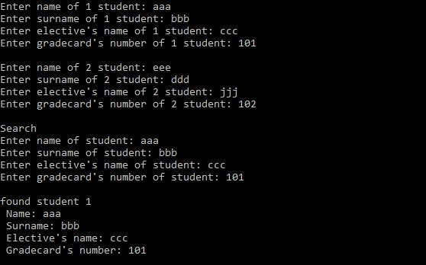

**Пример работы 5 алгоритма.**

**Вывод**

В ходе выполнения лабораторной работы были получены/повторены навыки работы с простыми структурами данных: одномерным и многомерным массивами, структурами.